投教进百校丨财信证券梅溪湖营业部举办“我是小小理财家”主题活动

8月10日，财信证券“我是小小理财家”青少年财商主题活动在梅溪湖营业部成功举办，来自湖南师大附中博才中学、博才梅溪湖小学南校区等学校的25名学生及家长参加。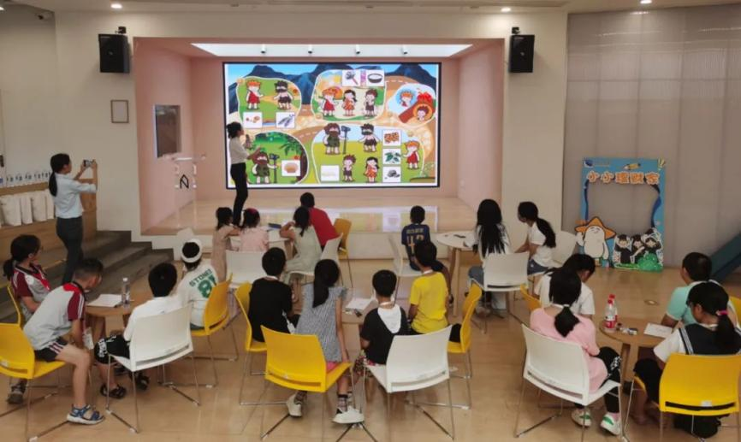
现场，同学们首先在营业部陈敏老师的带领下，进行了“以物易物”的互动，同学们通过有趣的物品交换，直观体验到了最初的商品交换过程。随后，陈敏老师以《正确认识财富，做财富的主人》为主题，带领孩子们学习了货币的发展史，认识了证券公司的作用以及储蓄、投资理财的方法。
为了引导大家学以致用，活动还邀请家长与同学们一起进行了“理财互动小游戏”，每位同学在游戏开始时持有200元，鼓励大家结合课程所学，探索在2小时内如何把钱花得更有价值。

互动结束后，同学们还将课程所学与日常学习生活相结合，踊跃地向授课老师进行采访提问，现场气氛热烈，欢笑不断。
本次活动让同学们通过现场学习和互动实践，理解了在生活中节约和储蓄的重要性，学习了如何有规划地使用金钱，帮助同学们树立正确的消费观和理财观。后续，财信证券还将继续开发面向不同年龄层的财商课程，发动分支机构面向属地学校开展财商教育活动，以实际行动助力投资者教育纳入国民教育体系。

